**Bantu Driver Ojol, Anaknya Sakit Kanker Otak**

**Rp 129.417.659**

terkumpul dari Rp 150.000.000

**1212** Donasi**61**hari lagi

DONASI SEKARANG

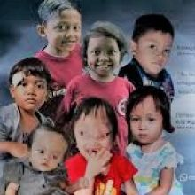

[yayasan cahaya al fatih nusantara](https://kitabisa.com/orang-baik/31a6c7b6826d2f36b790ecb931436392)

Akun telah terverifikasi

**Cerita**

11 Sep 2019

Pak Ade Kusna sedang mengalami cobaan berat. Anak pertamanya, Gyandra (10 tahun) terkena kanker otak stadium 4.

**Sejak umur 9 tahun, Andra (begitu ia disapa) sudah merasakan kalau penglihatannya kabur. Beberapa kali ia kesulitan saat tes membaca, sampai akhirnya tidak bisa melihat lagi.**

Pak Ade dan istrinya, Bu Titing, berinisiatif membawa Andra ke dokter mata RS Cicendo, Bandung. Ternyata pengelihatan Andra terganggu karena ada tekanan dari otak. Dokter mata memberi rujukan ke RS Hasan Sadikin, Bandung. Setelah melakukan CT scan, ternyata Andra divonis kanker otak stadium 4.

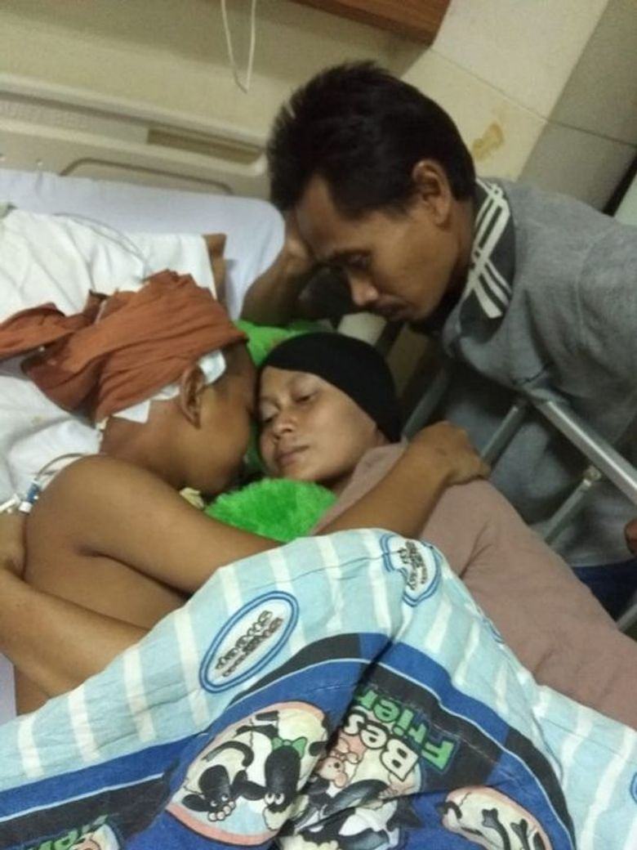

Sampai saat ini Andra sudah menjalani 4 kali operasi dalam satu bulan. Kepalanya sempat membesar karena efek tekanan otaknya yang tinggi. Ia sempat dinyatakan meninggal karena detak jantungnya berhenti. Namun kuasa-Nya membuat Andra bangkit kembali untuk bertarung melawan kanker ganas ini.

**Kini Andra harus mengalami kelumpuhan karena saraf tangan dan kaki kirinya tidak berfungsi. Selain itu, ia juga tidak mampu berbicara.**

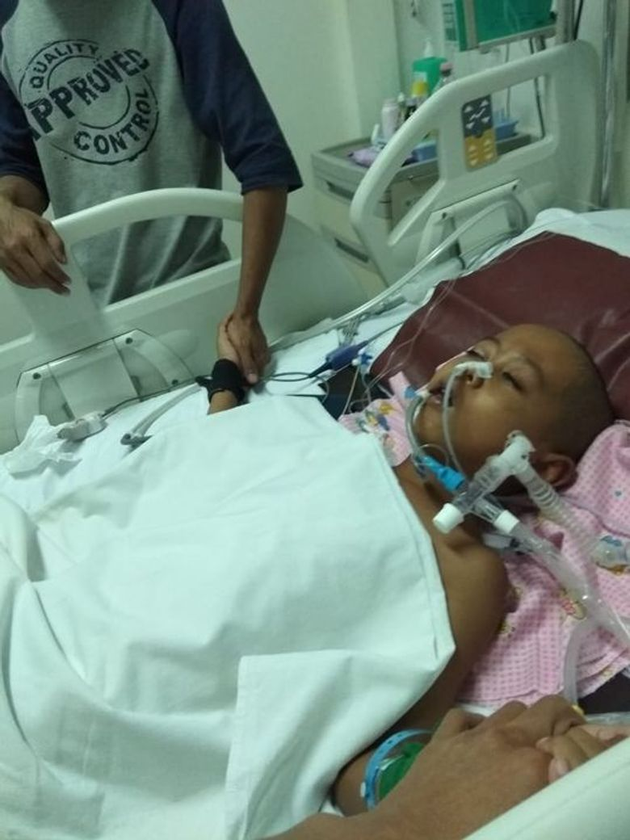

Ia butuh biaya tambahan untuk terapi kaki dan tangan, vitamin mata, makanan bergizi, serta biaya kemoterapi.

**Pak Ade sudah berusaha semampunya. Pinjam uang di bank, gadai sawah serta barang-barang yang ada untuk biaya pengobatan Andra.**

Dengan bantuan kita, kebaikan ayahnya Muslimah bisa terbalaskan dan Muslimah bisa melanjutkan perjuangannya dengan cara:

1. Klik tombol **"DONASI SEKARANG"**

2. Masukan nominal donasi

3. Pilih metode pembayaran GO-PAY atau transfer Bank (BNI/Mandiri/BCA/BRI/BNI/kartu kredit) dan transfer ke no rek yg tertera.

Tidak hanya berdonasi, kita juga bisa bantu dengan membagikan halaman galang dana ini ke orang-orang terdekat. Agar kelak, banyak yang menemani Andra berjuang!

[RENCANA ANGGARAN BIAYA](https://docs.google.com/spreadsheets/d/e/2PACX-1vQX5hiZyPXXIksNwbQFl8jifKkChUzaAZuZ3zjaVQJ38rumURtcEt1dk_fJFWfNQw7KUGZvXAiqACSw/pubhtml)

---------------

**Salam,**

**Yayasan Al Fatih**

---------------------------------------------------

Disclaimer :  
1. Donasi yang terkumpul hanya akan digunakan untuk keperluan medis pasien.  
2. Jika ada kelebihan dana, akan digunakan untuk membantu keperluan medis pasien dampingan Yayasan Al Fatih lainnya (sistem subsidi silang).  
3. Tim pendampingan dari Yayasan Al Fatih akan melakukan pencairan untuk biaya operasional pendampingan pasien sebesar pengeluaran pada saat pendampingan pasien (sesuai bukti pengeluaran yang terlampir).